- Use case System Admin
  - Biểu đồ use case
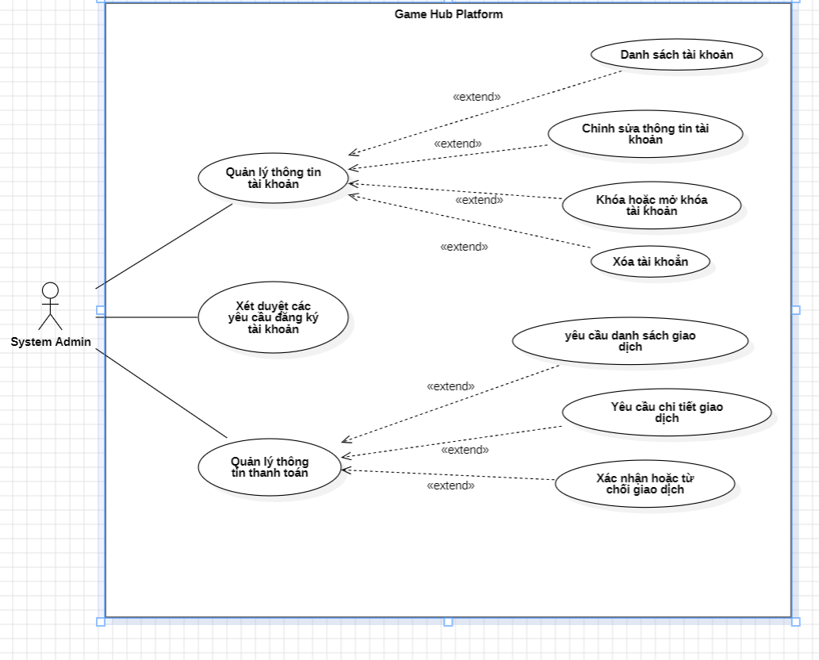

- Sơ đồ tuần tự System Admin
  - Sơ đồ tuần tự danh sách tài khoản

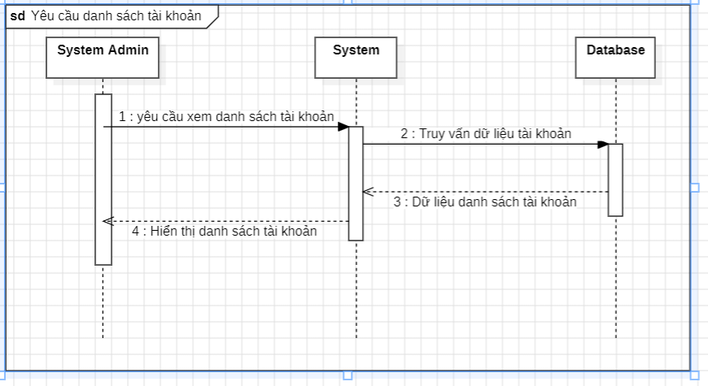
- Sơ đồ tuần tự chỉnh sửa thông tin tài khoản 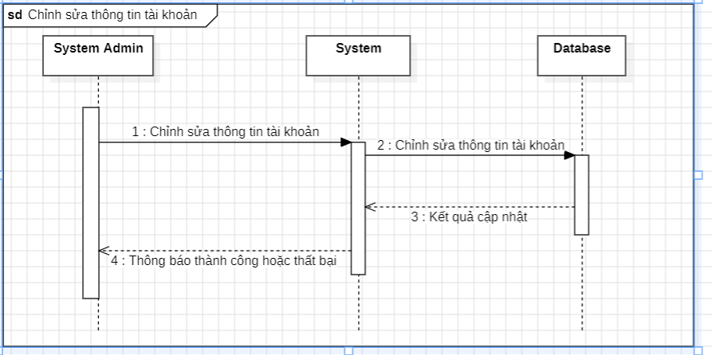
  - Sơ đồ tuần tự khóa hoặc mở khóa tài khoản 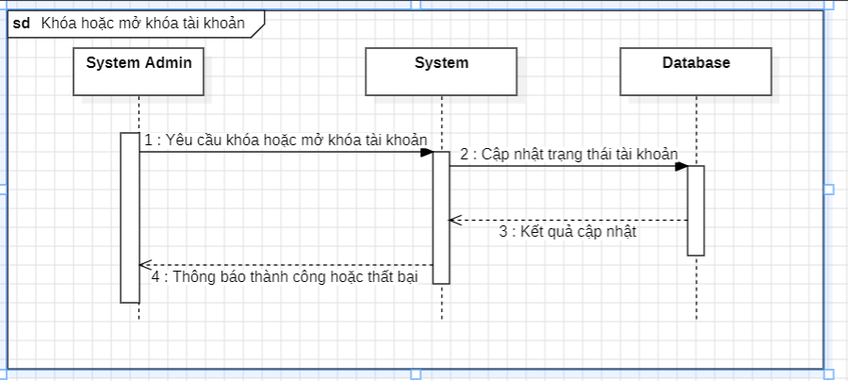

  - Sơ đồ tuần tự xóa tài khoẳn 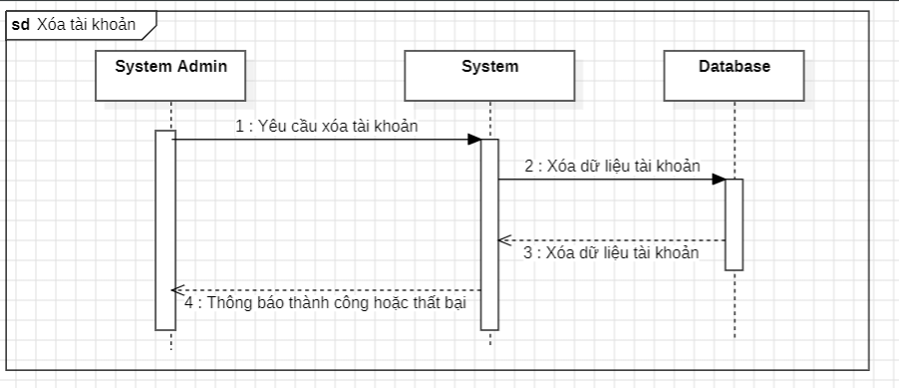
  - Sơ đồ tuần tự xét duyệt các yêu cầu đăng ký tài khoản 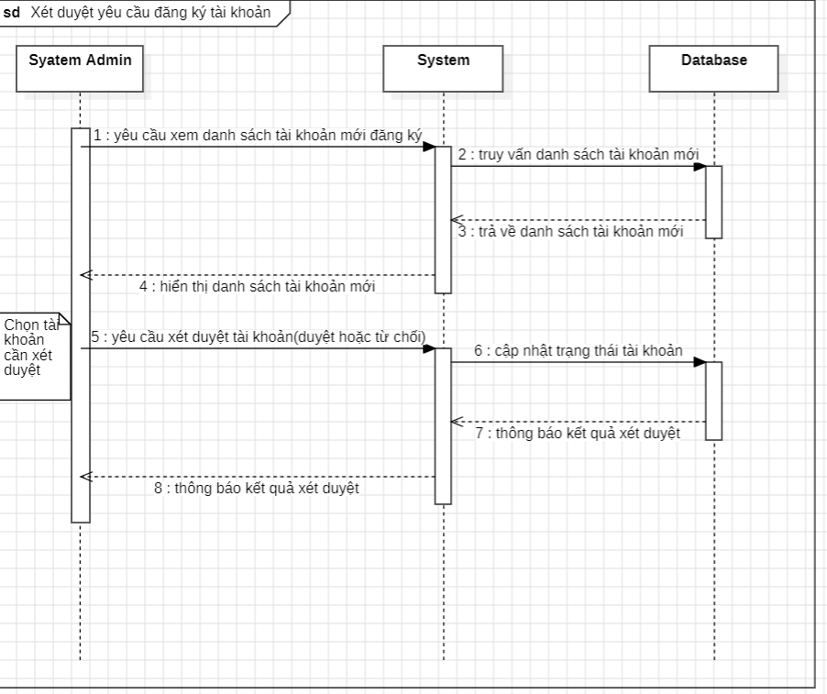
  - Sơ đồ tuần tự quản lý thông tin thanh toán 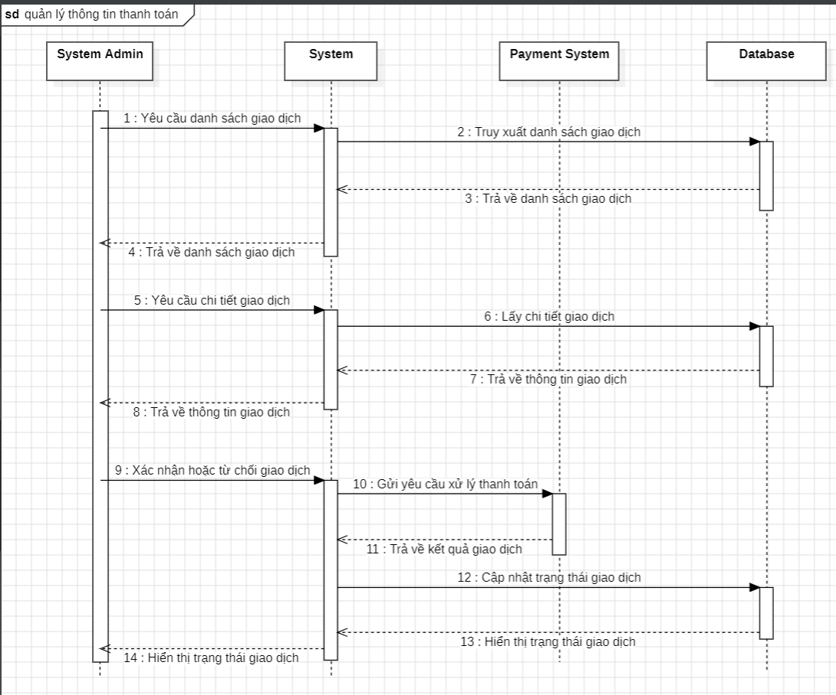

- Sơ đồ hoạt động System admin
  - Sơ đồ hoạt động danh sách tài khoản 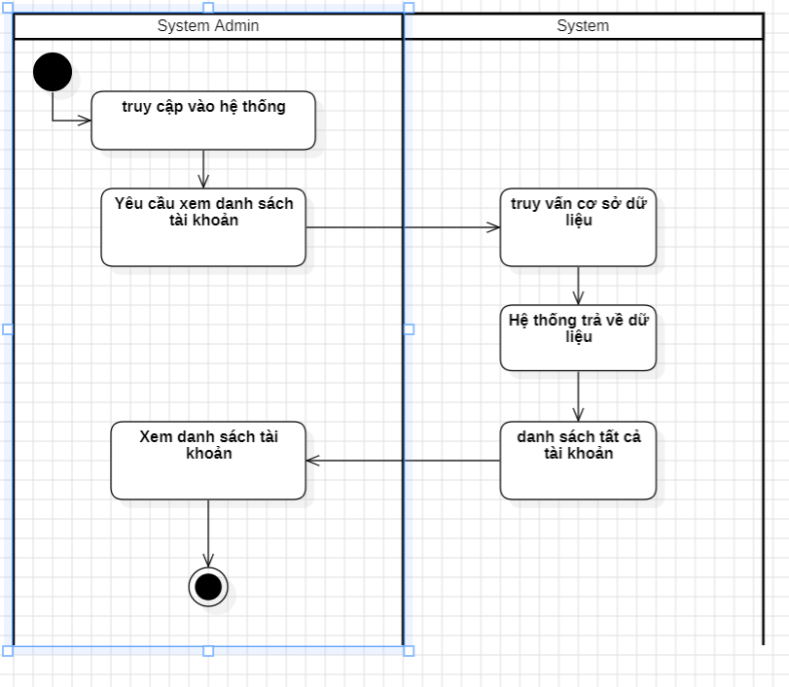
  - Sơ đồ hoạt động chỉnh sửa thông tin tài khoản 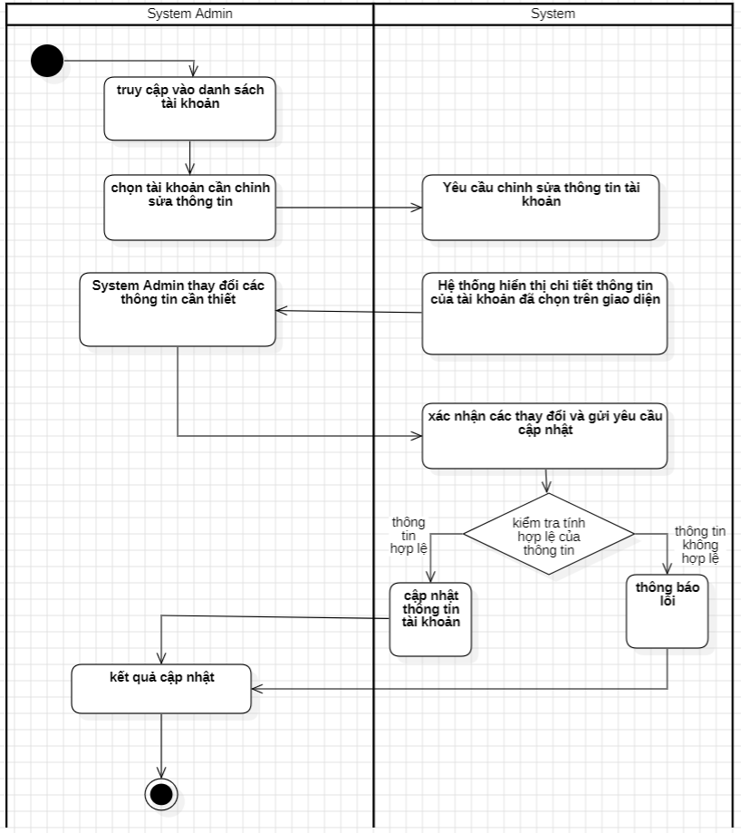
  - Sơ đồ hoạt động khóa hoặc mở khóa tài khoản 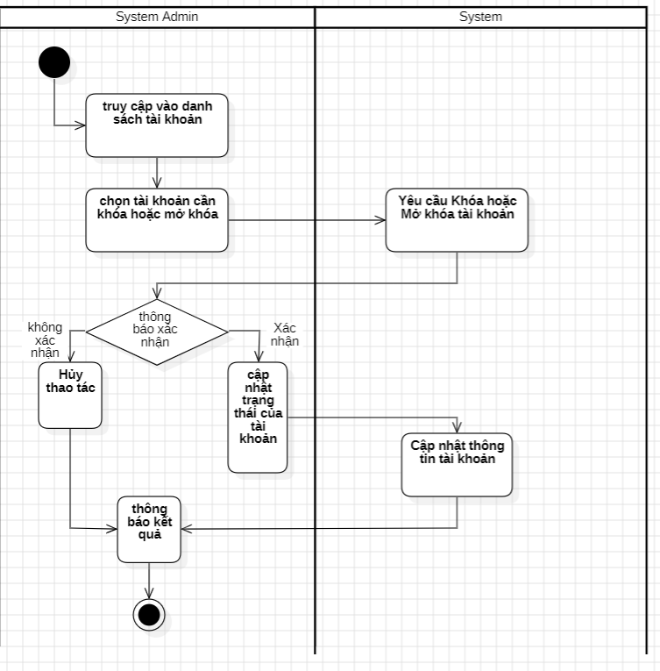
  - Sơ đồ hoạt động xóa tài khoẳn 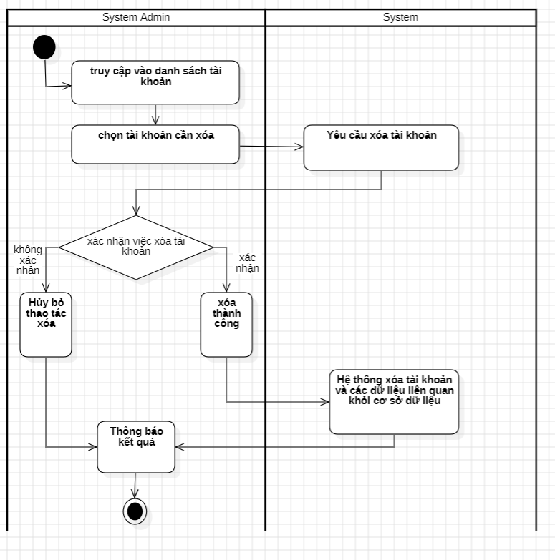
  - Sơ đồ hoạt động xét duyệt các yêu cầu đăng ký tài khoản 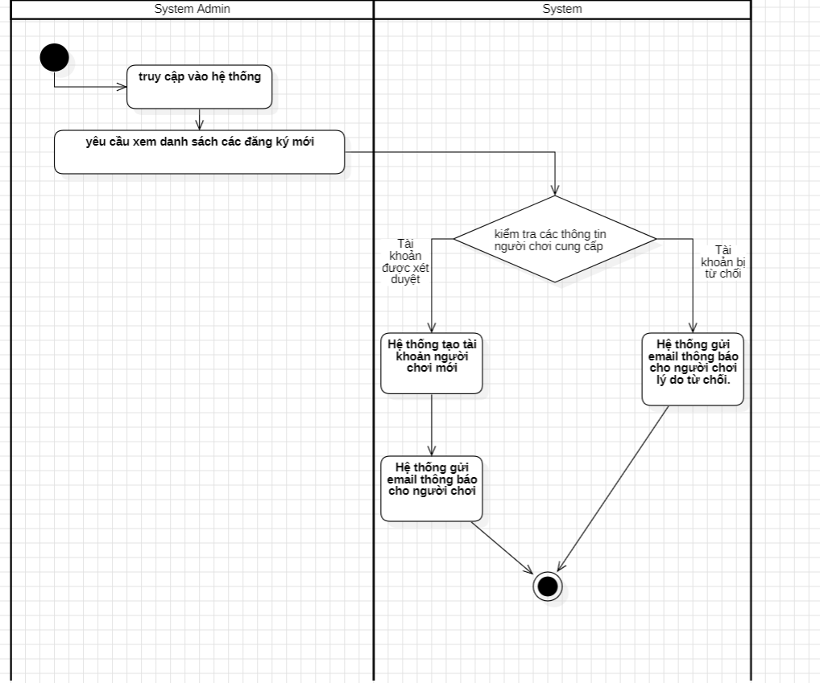
  - Sơ đồ hoạt động yêu cầu danh sách giao dịch 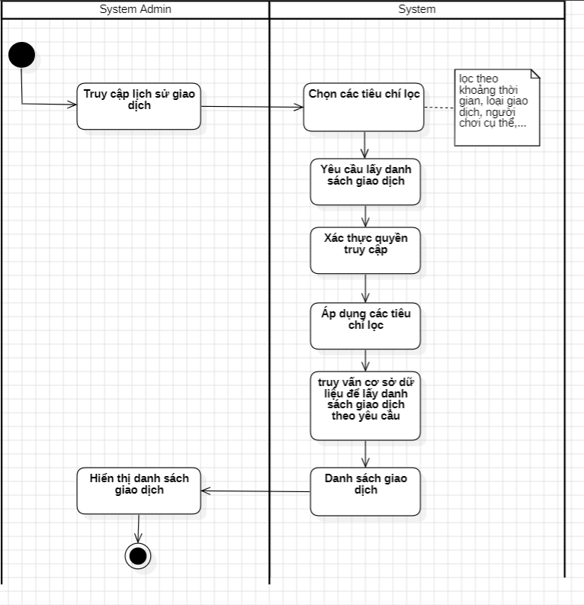
  - Sơ đồ hoạt động yêu cầu chi tiết giao dịch 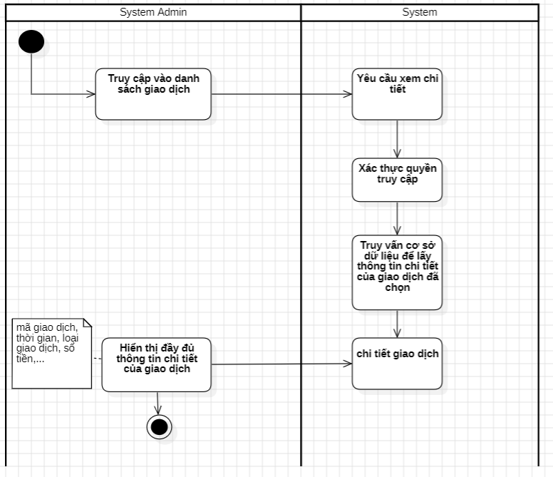
  - Sơ đồ hoạt động xác nhận hoặc từ chối giao dịch 